Karboxylové kyseliny
1.Funkčné=nahradením H alebo –OH hydroxylu v COOH KK
2.Substitučné=nahradením 1 alebo viac atómov H v uhľovodíkovom reťazci atómom alebo funkčnou skupinou
Substitučné CH3-CC(OH) funkčné
Alkyl-R=zvyšok uhľovodíkový (CH3-metyl)=odtrhnutím H z uhľovodíka
Aryl-Ar=zvyšok z aromatického systému (benzyl)=odtrhnutím H z arénu
Acyl-zvyšok KK=odtrhnutím hydroxyl.skupiny-OH z KK
Pr. 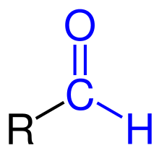 formyl acetyl CH3-CO
Funkčné deriváty
V porovnanií s KK majú výrazne odlišné vlastnosti,na COOH skupine
halogenidy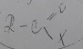 amidy 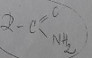
estery 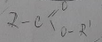 nitrily=kyanidy
soli 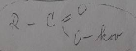 anhydridy 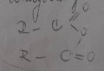

1.halogenidy 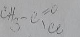 acetylchloril=chlorid k.octovej
2.estery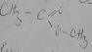 metylester k.octovej
Nižšie estery príjemne, ovocne voňajúce, esencie, výroba voňaviek
Mravčan etylový=rumová esencia
Octan etylový=hrušková esencia
Maslan etylový=ananásová esencia
Zmydelňovanie=alkalickáhydrolýza esterov
Ester vyšších MK plus glycerol- základna zložka tukov

3.soli 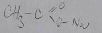 Octan sodný(nátrium-acelát)
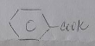 benzan draselný

Palmitan sodný (CH3 ClO)3 Al-octan hlinitý

4.amidy 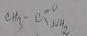acetamid

5.anhydridy 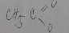acetanhydrid
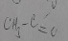 anhydrid k.octovej

6.nitrily=kyanidy

Substitučné deriváty KK
Halogén kyseliny- s nadviazaným atómom X 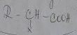
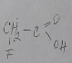(k.fluoroctová,fluoretánová)
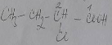 k.k- chlormaslová
Butánová

Hydroxykyseliny- naviazaná- OH skupina
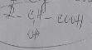
k.2-hydroxypropionová (propánová)=mliečna
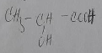
k. jablčná= hydroxybutándiová 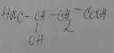
k.vínna 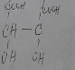

k.citronová 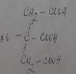
oxokyseliny 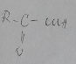
k.pyrohroznová
(k.2-oxopropánová) 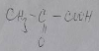

Aminokyseliny 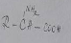
Glycén (k.aminoctová=etánová) 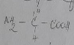 alanín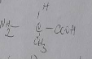

Optická aktivita
Optické antipódy=enanliméry
C* chirálny, asymetrický, steuogénne centrum

Močovina diamid k. uhličitej 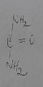 odpad metab.dus.l.
Fosgén COCl2- bojový-bezfarebný 